Rozpad Jugoslávie

Nejčastější letní turistickou destinací Čechů pořád zůstává Jaderské moře. V druhé polovině minulého století se jezdilo do Jugoslávie, dnes do Chorvatska, Slovinska, Černé Hory, Bosny a Hercegoviny, Srbska a Severní Makedonie. Tento pracovní list se věnuje okolnostem rozpadu společného státu jižních Slovanů. Otázky 5 a 6 jsou rozšiřující (např. na domácí práci).
Video – Válka v Jugoslávii

____________________________________________________
- S pomocí atlasu doplňte názvy dnešních státních celků, vzniklých z území bývalé Jugoslávie.
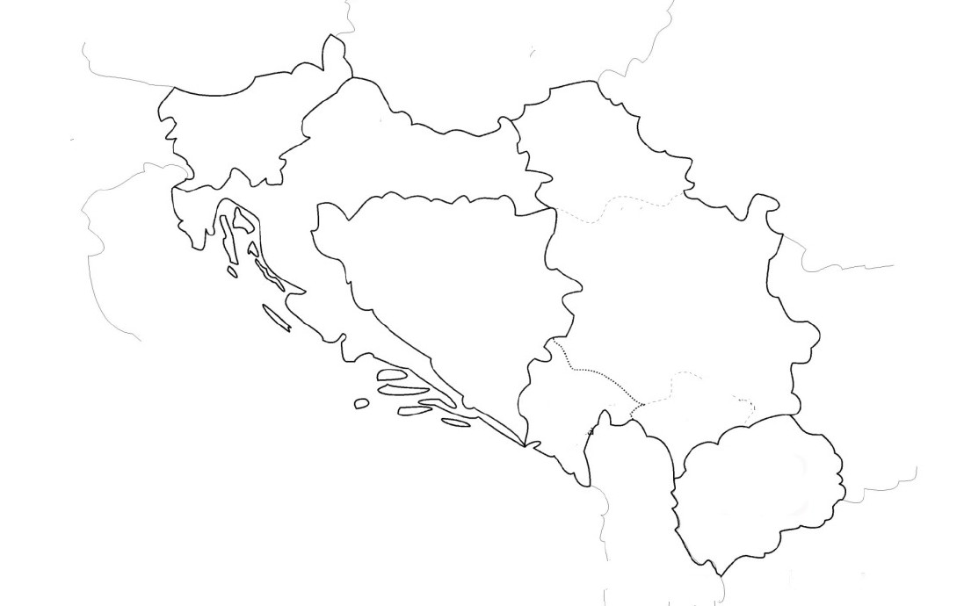
- Podle informací z videa zaneste na časovou osu jednotlivé konflikty na území bývalé Jugoslávie:
Chorvatská válka za nezávislost
Válka v Bosně a Hercegovině

Válka v Kosovu
Občanská válka v Severní Makedonii
Slovinská válka za nezávislost

- Napište, kolik obětí měly celkem války v Jugoslávii a kolik uprchlíků. Použijte informace z videa.
………………………………………………………………………………………………………………………..………………………………………………………………………………………………………………………..…………………………………………………………………………………………………………
- Válečný konflikt v Jugoslávii nebyl jen konfliktem nacionalistickým, ale i náboženským. Napište, k jakému náboženství můžeme přiřadit tyto tři symboly:
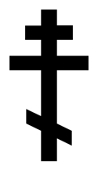

- Zjistěte a napište, zda a jak se zapojili do událostí v Jugoslávii českoslovenští a čeští vojáci. Použijte další videa z námětu.
………………………………………………………………………………………………………………………..………………………………………………………………………………………………………………………..………………………………………………………………………………………………………………………..…………………………………………………………………………………………………………………..………………………………………………………………………………………………………………………..…………………………………………………………………………………………………………………..…………………………………………………………………………………………………………………..………………………………………………………………………………………………………………………..………………………………………………………………………………………..
- Vysvětlete zkratky, které s válkami na Balkáně v 90. letech 20. století souvisí:
- UNPROFOR
…………………………………………………………………………………………………………………….
- IFOR
…………………………………………………………………………………………………………………….
- SFOR
…………………………………………………………………………………………………………………….
- KFOR
…………………………………………………………………………………………………………………….

Co jsem se touto aktivitou naučil(a):
……………………………………………………………………………………………………………………………………………………………………………………………………………………………………………………………………………………………………………………………………………………………………
Autor: MF
Toto dílo je licencováno pod licencí Creative Commons [CC BY-NC 4.0]. Licenční podmínky navštivte na adrese [https://creativecommons.org/choose/?lang=cs].

